Základní škola a Praktická škola Velká Bíteš, příspěvková organizace
se sídlem Tišnovská 116, 595 01 Velká Bíteš

ORGANIZAČNÍ ŘÁD ŠKOLY
ORGANIZAČNÍ ŘÁD
Č.j.:SpecŠVB537/2021 | Spisový a skartační znak A.1. A5
Vypracoval: | Mgr. Blanka Gaizurová, ředitel školy
Schválil: | Mgr. Blanka Gaizurová, ředitel školy
Pedagogická rada projednala dne | 25. 8. 2021
Směrnice nabývá platnosti ode dne: | 1.9.2021
Směrnice nabývá účinnosti ode dne: | 1.9.2021
Změny ve směrnici jsou prováděny formou číslovaných písemných dodatků, které tvoří součást tohoto předpisu.

Obecná ustanovení
Na základě ustanovení § 305 odst. 1 zákona č. 262/2006 Sb. zákoníku práce v platném znění vydávám jako statutární orgán školy tento vnitřní předpis.

- Působnost a zásady směrnice
Tento organizační řád stanoví organizační strukturu organizace, zásady řízení, kompetence a z toho vyplývajících práva, povinnosti a odpovědnost zaměstnanců organizace, specifikuje základní úkoly, které jsou pro zařízení stanoveny ve zřizovací listině, stanoví řídicí vazby v zařízení formou organizačního schématu, stanoví vzájemné vztahy podřízenosti a nadřízenosti a stanovuje systém organizace řízení, tj. řídících úrovní, poradních orgánů a podíl zaměstnanců na řízení.

Zásady organizačního řádu:
- musí být vydán písemně,
- nesmí být vydán v rozporu s právními předpisy,
- nesmí být vydán se zpětnou účinností,
- vzniká na dobu neurčitou,
- je závazný pro všechny zaměstnance organizace,
- ředitel školy je povinen seznámit zaměstnance s vydáním, změnou nebo zrušením tohoto
řádu nejpozději do 15 dnů,
- řád musí být přístupný všem zaměstnancům.

- Postavení organizace
- Rozhodnutím Zastupitelstva Města Velká Bíteš č.j. 06/03 ze dne 8. prosince 2003 byla zřízena samostatná příspěvková organizace Základní školy Velká Bíteš, Tišnovská 116, příspěvková organizace (dále jen organizace).
- Organizace je zapsána v obchodním rejstříku Krajského soudu v Brně.
( IČO) 70831394
Škola je v rejstříku škol MŠMT vedena pod resortním identifikátorem (IZO) 102 943 419.
Sídlo organizace je Tišnovská 116, 595 01 Velká Bíteš.
Organizace je samostatným právním subjektem. V právních vztazích vystupuje svým jménem a nese odpovědnost z nich vyplývající. Při plnění svých úkolů se řídí obecně závaznými právními předpisy, účelem vyplývajícím ze zřizovací listiny.
- Finanční vztahy mezi zřizovatelem a organizací jsou určeny zákonem stanovenými ukazateli. Financování běžné činnosti zařízení je zajištěno zdroji z veřejných rozpočtů a příspěvkem zřizovatele.
- Organizace je plátcem daně z příjmů fyzických osob, daně z příjmů právnických osob, daně z nemovitostí, silniční daně, není plátcem DPH.
- Organizace nabývá do svého vlastnictví pouze majetek potřebný k výkonu činnosti, pro kterou byla zřízena a takto nabývá majetek pro svého zřizovatele.

- Předmět činnosti
- Základním předmětem činnosti dle zřizovací listiny, je poskytování výchovy a vzdělávání.
- Škola uskutečňuje vzdělávání podle vzdělávacích programů uvedených v § 3 zákona č. 561/2004 Sb., o předškolním, základním, středním, vyšším odborném a jiném vzdělávání (školský zákon), v platném znění.

- Základním posláním školy je výchova a vzdělávání dětí v přípravném stupni ZŠ speciální, žáků plnící povinnou školní docházku včetně zájmového vzdělávání ) školní družina) a studentů střední školyto podle učebních plánů a osnov, schválených MŠMT ČR.

Součásti pracoviště organizace : Základní škola
Základní škola speciální
Přípravný stupeň základní školy speciální
Školní družina
Jednoletá praktická škola

- Kromě této hlavní činnosti je organizace oprávněna provozovat doplňkovou činnost, povolenou zřizovatelem ve zřizovací listině školy. Hlavní a doplňková činnost je důsledně oddělena střediskovým sledováním nákladů a výnosů na tyto dvě činnosti.

  - Dokumentace školy

Je vedena v souladu s § 28 zákona č. 561/2004 Sb., ( školský zákon) v platném znění.
- jednací protokol
- vnitřní řád školy
- třídní knihy a výkazy včetně katalogových listů
- protokoly o opravných zkouškách a jiných komisionálních zkouškách
- evidence úrazů
- záznamy kontrol provedených ve škole
- rozvrh hodin
- personální a hospodářské evidence bezprostředně související s provozem školy.
  - Provoz školy – viz provozní řád

  - Evidence majetku
- o nákupu hmotných prostředků rozhoduje ředitel školy
- vstupní evidenci nově pořízeného majetku provádí úsek ekonomický
- za ochranu evidovaného majetku odpovídají správci sbírek.
- odpisy majetku se řídí ustanovením zákona ČNR č. 586/1992 Sb. o daních z příjmů a zákonem č. 250/2000, o rozpočtových pravidlech, ve znění pozdějších novel.

- 4.Organizační členění
- Statutárním orgánem organizace je ředitel, jmenovaný do funkce zřizovatelem na základě výsledků konkurzního řízení.
- Organizace se člení na tyto organizační útvary: vedení školy, základní škola, střední škola, zájmové vzdělávání – školní družina, ekonomiský úsek
- Vedoucí útvarů určuje ředitel školy. Vedoucí útvarů v souladu s náplní činnosti útvarů a v rámci pravomocí stanovených ředitelem organizace řídí činnost útvarů. Jsou oprávněni jednat jménem organizace v rozsahu stanoveném ředitelem.

  - Organizační schéma školy

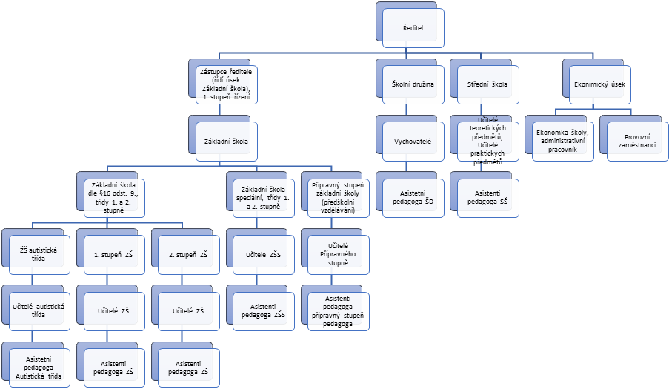

Ředitel školy – vedoucí zaměstnanec podle § 124 odst. 3 zákoníku práce, statutární orgán

Zástupce ředitele pro základní školy – vedoucí zaměstnanec podle § 124 odst. 3 zákonníku práce, řídí a kontroluje pedagogické pracovníky základní školy (1. a 2. stupeň), základní školy speciální ( 1. a 2. stupeň), přípravného stupně základní školy speciální.

5. Řízení školy
- V organizaci jsou dodržovány tyto zásady řízení:
- zásada jediného odpovědného vedoucího (útvar, úsek, organizace),
- personální řízení a odměňování je v kompetenci ředitele organizace,
- všichni vedoucí zaměstnanci jsou povinni v rámci své působnosti přijímat a aplikovat opatření ředitele, nadřízených orgánů, zajišťovat včas vyřizování stížností a podnětů zaměstnanců,
- každý vedoucí zaměstnanec, proto aby mohl zajistit plnění úkolů svého úseku, je vybaven odpovídajícími pravomocemi a odpovědností. V rámci své pravomoci může každý vedoucí zaměstnanec řídit a kontrolovat podřízené zaměstnance, vydávat pokyny a příkazy, důsledně vyžadovat jejich plnění od podřízených.
- Ředitel řídí ostatní vedoucí pracovníky školy a koordinuje jejich práci při zajišťování činností jednotlivých útvarů. Koordinace se uskutečňuje zejména prostřednictvím porad vedení školy, jednání pedagogické rady, provozních porad, metodických sdružení.

- Ředitel řídí ostatní vedoucí pracovníky školy a koordinuje jejich práci při zajišťování činnosti jednotlivých útvarů. Koordinace se uskutečňuje zejména prostřednictvím porad vedení školy, jednání pedagogické rady, provozních porad, metodických sdružení.
- Ředitel jedná ve všech záležitostech jménem školy, pokud nepřenesl svoji pravomoc na jiné pracovníky v jejich pracovních náplních. Rozhoduje o nakládání s majetkem a ostatními prostředky organizace. Schvaluje všechny dokumenty, které tvoří výstupy ze školy.
- Ředitel organizace pověřuje další pracovníky školy, aby činili vymezené právní úkony jménem školy. Ředitel jmenuje a odvolává vedoucí pracovníky. Určuje organizační strukturu školy a personální zajištění činnosti.
- Ostatními vedoucími pracovníky jsou: zástupce ředitele pro základní školy, vedoucí vychovatelka školní družiny. Vedoucí zaměstnanci jsou oprávněni řídit a kontrolovat práci podřízených pracovníků příslušného organizačního útvaru.

- Vedoucí pracovníci jednají v rozsahu oprávnění stanovených v pracovní náplni. Dodržují ustanovení všech platných právních a organizačních předpisů, zajišťují včasné a hospodárné plnění úkolů podřízenými pracovníky, kontrolují provedení prací, vytvářejí fyzicky i psychicky příznivé pracovní prostředí. Vedoucí pracovníci odpovídají za organizaci písemné agendy a předpisu o oběhu účetních dokladů, za věcnou a obsahovou správnost všech písemných materiálů předkládaných útvarem, za vyřizování stížností, oznámení a podnětů, týkajících se jejich útvaru.

6. Vnitřní předpisy a směrnice
Škola se při své činnosti řídí zejména základními organizačními předpisy, vede jejich evidenci. Jsou to zejména: Pracovní řád
Provozní řád
Školní řád
Pravidla pro hodnocen výsledků vzdělávání
Vnitřní řád školní družiny
Vnitřní platový předpis
Další příkazy ředitele, interní směrnice a pokyny

V organizaci jsou tyto a další předpisy a dokumenty zveřejňovány na místě obvyklém, ve sborovně. Pracovníci jsou povinni toto místo pravidelně sledovat, se zveřejněnými materiály se bez zbytečného odkladu seznamovat.

7. Orgány řízení

Ředitel organizace
Nejvyšším řídicím článkem v organizaci je ředitel. Řízení zajišťuje především prostřednictvím směrnic, vnitřních předpisů a pokynů, které vydává písemně a ústních příkazů.

Vedoucí pracovníci
Řídí podřízené pracovníky svého organizačního útvaru. V případě potřeby zastupují ředitele organizace v rozsahu a kompetencích určených ředitelem. Během nepřítomnosti ředitele jej zastupuje na úseku pověřený pracovník.

Pedagogické rady.
Pedagogickou radu zřizuje ředitel jako svůj poradní orgán, členy jsou všichni pedagogové. Pedagogické rady se konají jako hodnotící porady za každé čtvrtletí školního roku, dále se koná pedagogická rada jako příprava školního roku a pedagogická rada hodnotící celý školní rok. Podle potřeby se pedagogické rady konají i mimořádně. O jednání se vyhotovuje zápis, se kterým se prokazatelně seznamují všichni zaměstnanci.

Provozní porady
Provozní porady jsou věnovány otázkám organizačním a provozním, jsou určeny pro pedagogické i provozní zaměstnance. Konají se podle potřeby.

Porady metodických sdružení.
Porady se konají podle ročního plánu práce, nejméně při přípravě školního roku a vyhodnocování každého klasifikačního období.

8. Závěrečná ustanovení

- Kontrolu provádění tohoto ustanovení provádí ředitel školy.
- Zrušuje se předchozí znění tohot řádu č.j. SpecŠVB381/2018, ze dne 1.9.2018. Uložení tohoto řádu ve spisovně školy se řídí spisovým řádem školy.

Ve Velké Bíteši, dne 23.8.2021

Mgr. Blanka Gaizurová,
ředitelka školy

Porada vedení
Porada vedení je základním poradním orgánem ředitele, koná se pravidelně týdně. Čelny vedení jsou zástupce ředitele pro základní školy, výchovný poradce, vedoucí vychovatelka školní družiny, ekonomka školy.

Pedagogické rady.
Pedagogickou radu zřizuje ředitel jako svůj poradní orgán, členy jsou všichni pedagogové. Pedagogické rady se konají jako hodnotící porady za každé čtvrtletí školního roku, dále se koná pedagogická rada jako příprava školního roku a pedagogická rada hodnotící celý školní rok. Podle potřeby se pedagogické rady konají i mimořádně. O jednání se vyhotovuje zápis, se kterým se prokazatelně seznamují všichni zaměstnanci.

Provozní porady
Provozní porady jsou věnovány otázkám organizačním a provozním, jsou určeny pro pedagogické i provozní zaměstnance. Konají se podle potřeby.

Porady metodických sdružení.
Porady se konají podle ročního plánu práce, nejméně při přípravě školního roku a vyhodnocování každého klasifikačního období.

